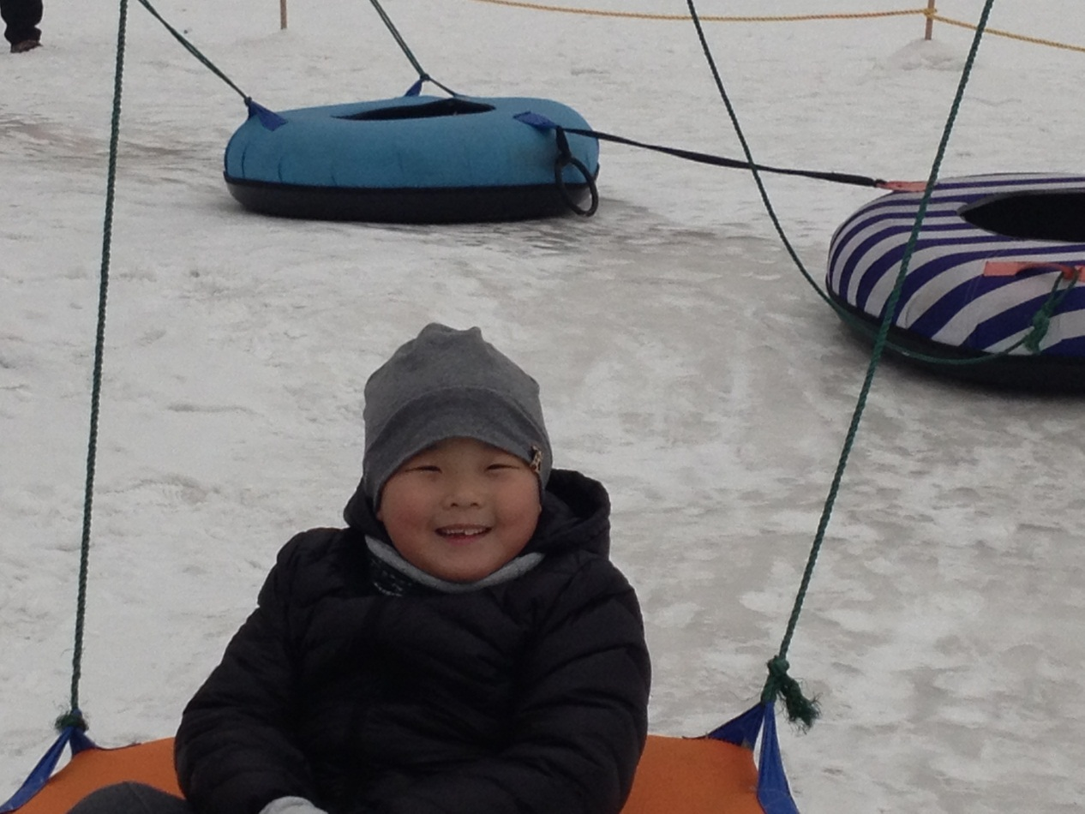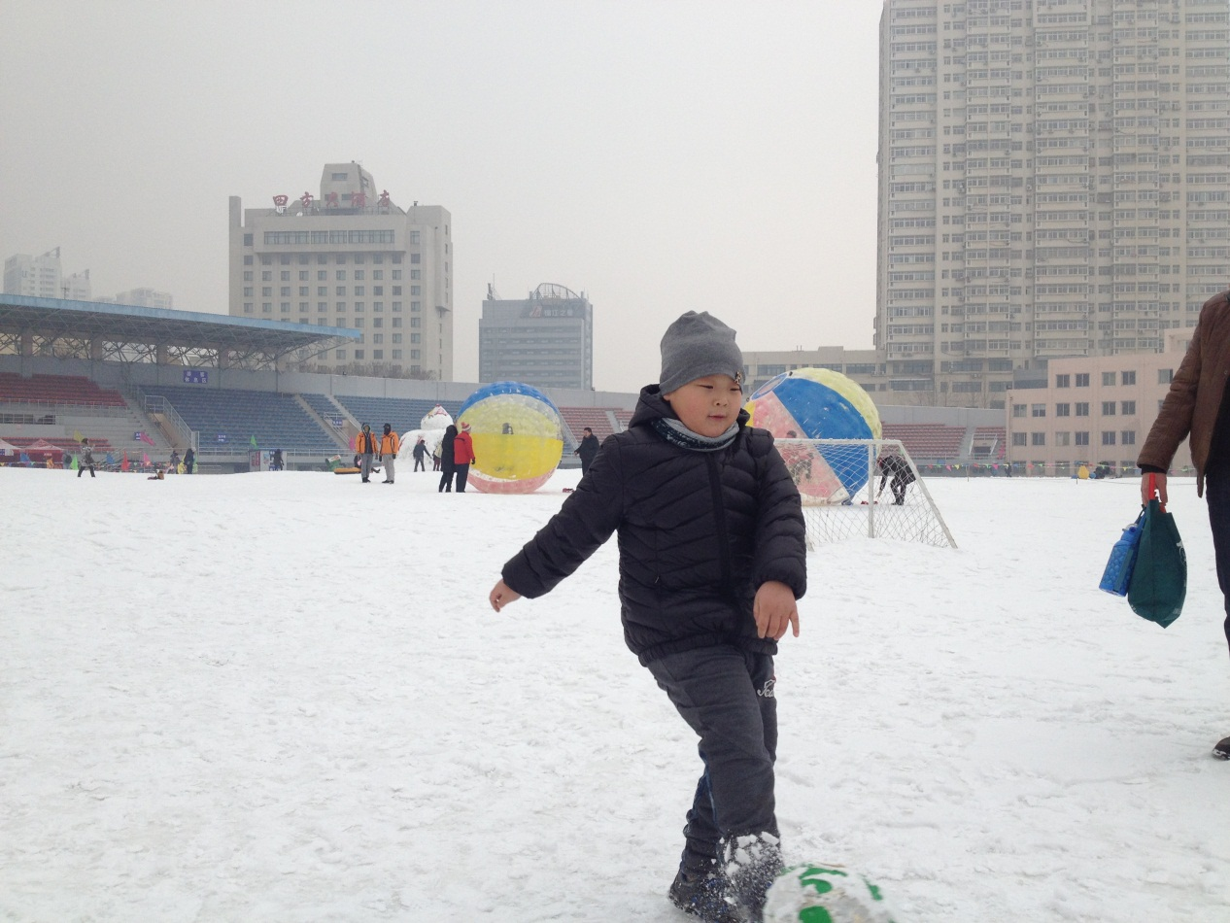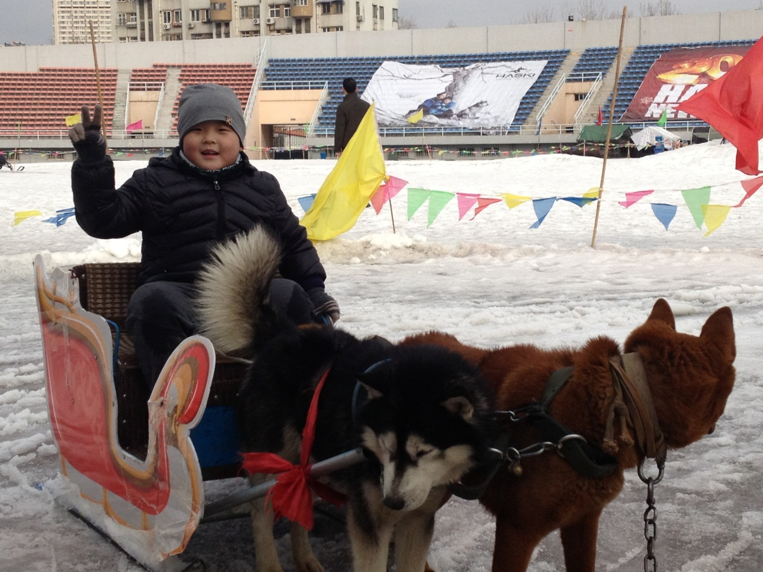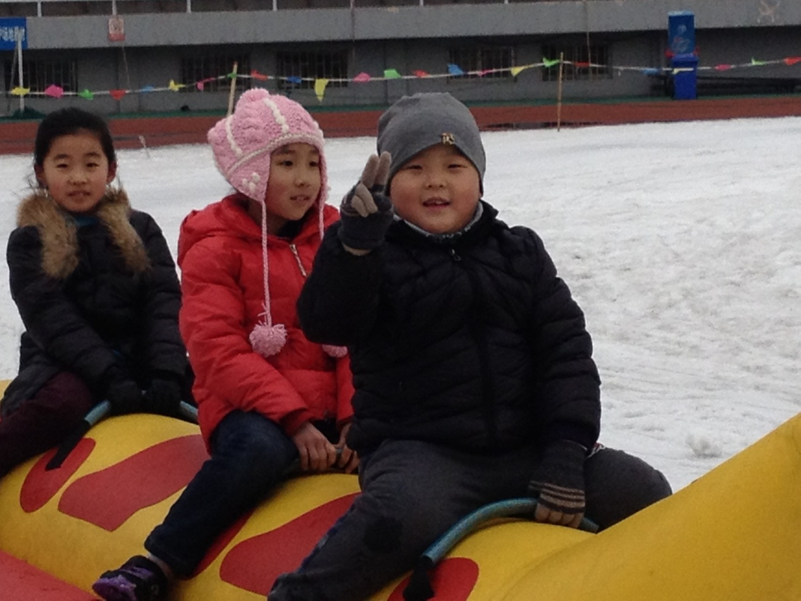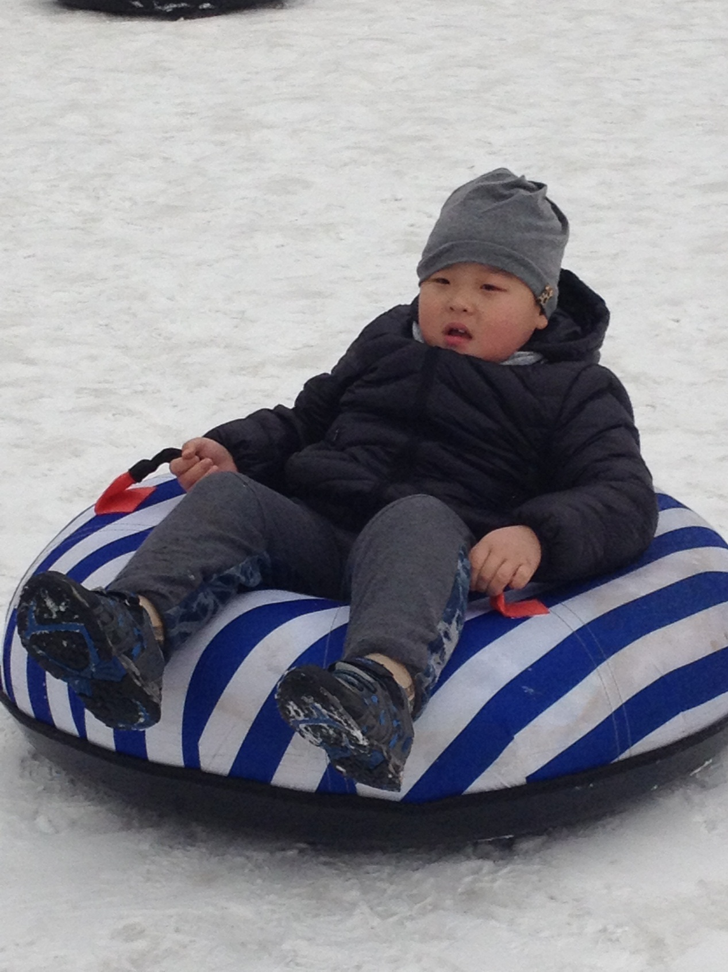
滑雪场的一天

今天我和爸爸、妈妈一起去嘉年华滑雪。
我们第一个游戏是雪地碰碰圈，是爸爸把我抱进圈里，往下一推，我从高处往下滑到低处，刚开始我还有一点点害怕，爸爸就抱着我一起滑，妈妈给我鼓气说我是小小男子汉，没什么好怕的，再说别的小朋友也在自己滑，于是我小心翼翼地独自坐在圈里，双手紧紧握着安全扣，又害怕又刺激，再后来我就一点都不怕了，玩了一次又一次。第二个游戏是香蕉船，我坐在香蕉船上，司机开着摩托车拖着香蕉船转圈。第三个游戏是旋转飞碟，我和爸爸面对面坐在圈里，爸爸在对面给我录像，一启动我就像飞碟一样转起来。最后一个游戏是狗拉雪橇，两个小狗拉着雪橇，我坐在雪橇里跑得很开心，我还敢摸狗的尾巴呢，但小狗一点也不叫，我还问妈妈是不是哑巴狗，妈妈笑着说，他们是经过专业训练的，很听话，还有在雪地踢足球、打愤怒的小鸟，还有打僵尸……我真喜欢雪。
爸爸妈妈说走的时候我觉得都没玩够，但妈妈说怕时间长了冻着我，我还是恋恋不舍的离开了滑雪场，我想明年我一定会再来的。
（附相片）

一年级二班 郭沅其

